2022.04.18作成資料
新型コロナウイルス感染の疑いがある・症状がある方へ

◆お近くのかかりつけ医にまず相談してください。

◆以下の①②のような時は「新型コロナ受診相談センター」に相談してください。
①「かかりつけ医がいない、夜間・休日で診察できる病院が分からないから教えて欲しい」など
→診療・検査診療機関はこちらからもお調べいただけます
②「新型コロナウイルス感染症の治療や療養終了後に、呼吸苦や味覚・嗅覚の異常等、後遺症に悩んでいる」など
→後遺症についての情報はこちらもご確認ください。

※ 受診前に、必ず電話等で「事前予約」をおこなってください
※ 医療機関を受診する場合は、マスクを着用し、公共交通機関の利用を避けて受診してください
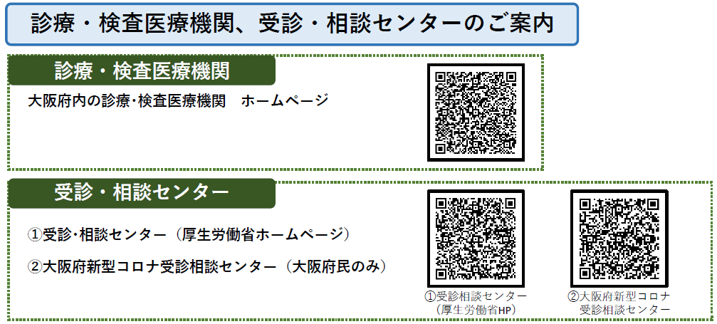

［参考］大阪府健康医療部HP
新型コロナウイルス感染症の発生に伴う電話相談窓口について
https://www.pref.osaka.lg.jp/iryo/osakakansensho/corona-denwa.html#zyusinnsoudann
診療・検査医療機関等に関する通知・資料集
https://www.pref.osaka.lg.jp/iryo/osakakansensho/kensa-siryou.html

※ 本資料については、今後、更新される場合があるため、最新の情報の入手にご留意ください。

